PRESS INFORMATION 2025年10月22日
報道関係の皆さま

株式会社 ノジマ

横浜DeNAベイスターズファンの皆様
応援ありがとうございました！
「日本一になると思って準備しちゃってましたセール」を開催

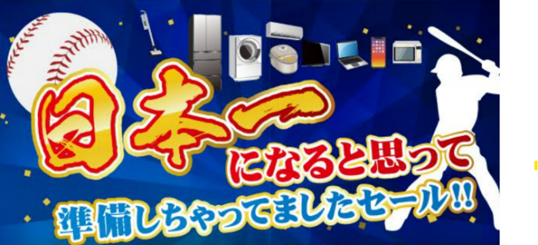
株式会社ノジマ（神奈川県横浜市、代表執行役社長・野島廣司）は、このたびのクライマックスシリーズの結果をうけ、当社が応援する横浜DeNAベイスターズの２年連続の日本一を願って準備していたポイントの還元や、お買い得な特価商品を大放出する「日本一になると思って準備しちゃってましたセール」を10月22日（水）より開催いたします。

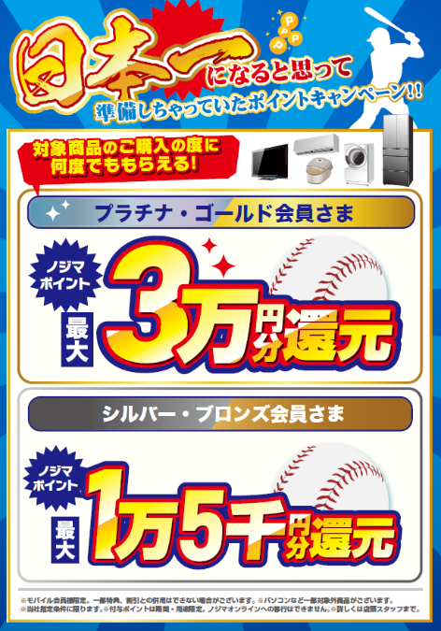
【セール内容】
期間：2025年10月22日（水）～2025年11月３日（月・祝）

■ノジマモバイル会員ランクに応じて最大３万円分のポイントを還元！
【ゴールド・プラチナ会員様】
対象商品のご購入で最大30,000ポイント還元
【ブロンズ・シルバー会員様】
対象商品のご購入で最大15,000ポイント還元

※モバイル会員様限定。当社指定商品・条件に限ります。
※一部特典と併用できない場合がございます。

■参加者全員に225ポイントプレゼント！横浜DeNAベイスターズ大抽選会
横浜DeNAベイスターズのサイングッズや家電が当たる大抽選会を10月31日（金）まで実施中です。
期間中、ノジマ店舗にて合計税込3,000円以上のお買い物をしていただき、ノジマアプリよりエントリーしていただくことで参加可能となります。
◆キャンペーンサイト： https://www.nojima.co.jp/campaign/baystars/

【ノジマモバイルアプリにぜひご登録ください！】
ノジマモバイルアプリ（無料）にご登録いただくと、日々のお買い物を通じて自動的に会員ランクが向上し、ランクに応じてよりお得で豪華な特典が受けられるのが特徴です。
登録するだけで、皆様のショッピングがもっとお得に、もっと楽しいひとときになります。ぜひこの機会にノジマモバイルアプリにご登録ください！
◆詳細はこちら：https://www.nojima.co.jp/lp/rank-up-program/
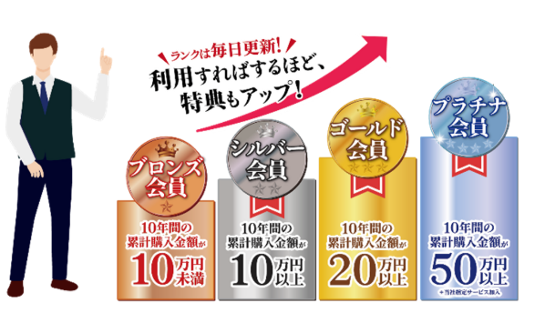

＜報道関係者様お問い合わせ窓口＞
株式会社ノジマ 広報担当
Ｅ-Mail：pr@nojima.co.jp

